Министерство науки и высшего образования Российской Федерации
ФГАОУ ВО «Уральский федеральный университет
имени первого Президента России Б.Н. Ельцина»
Институт новых материалов и технологий
Кафедра «Теплофизика и информатика в металлургии»

Управление контейнерами с помощью Docker Compose
и использование готовых образов

ОТЧЕТ
по практической работе № 2
по дисциплине «Основы методологии Development Operation»

Направление 09.03.02 «Информационные системы и технологии» (уровень бакалавриата)
Образовательная программа
09.03.02/33.02 «Информационные системы и технологии» (СУОС)

Студент
группы НМТ-423901 И.Ю. Болгова

Преподаватель:
профессор, д.т.н. В.В. Лавров

Екатеринбург
2025
СОДЕРЖАНИЕ

Практическая работа «Управление контейнерами с помощью Docker Compose и использование готовых образов» 3
1.1 Цель работы 3
1.2 Ход проведения работы 3
1.2.1 Разработка тестового приложения Visual Studio .NET Core 3
1.2.2 Создание конфигурационного файла docker-compose.yml 3
1.2.3 Размещение приложения в системе контроля версий GitHub 3
1.2.4 Сборка образов с использованием команды docker compose 3
1.2.5 Настройка миграции базы данных в MariaDB 3
1.2.6 Демонстрация работы приложения с базой данных в СУБД MariaDB 3
1.3 Выводы 3
Приложение А Листинг программного кода приложения «Калькулятор» (контроллер) 4
Приложение Б Листинг программного кода приложения «Калькулятор» (appsettings.json) 5
Приложение В Листинг программного кода приложения «Калькулятор» (appsettings.Development.json) 6
Приложение Г Листинг программного кода приложения «Калькулятор» (Program.cs) 7

Практическая работа «Управление контейнерами
с помощью Docker Compose и использование готовых образов»

1.1 Цель работы

Целью данной работы является приобретение практических навыков разработки и развертывания многоконтейнерных приложений с использованием Docker Compose. В рамках задания изучается конфигурация взаимодействующих сервисов (веб-приложения и базы данных), их оркестровка, а также настройка миграции базы данных для обеспечения полнофункциональной работы приложения.

1.2 Ход проведения работы

1.2.1 Разработка тестового приложения Visual Studio .NET Core

За основу было взято тестовое веб-приложение "Калькулятор" из методических указаний. Исходный код приложения был усовершенствован: добавлена функциональность для сохранения истории выполненных вычислений в реляционную базу данных (рис. 1).
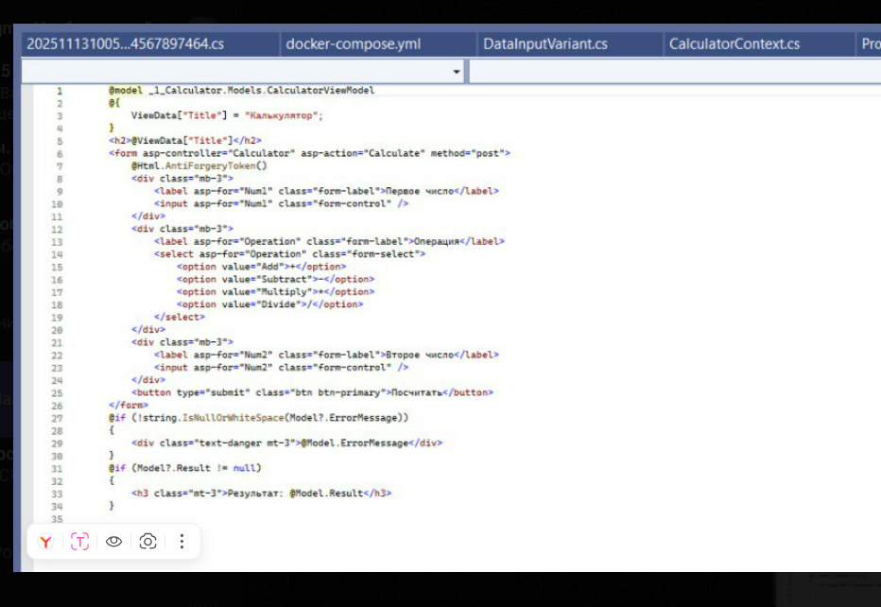
Рисунок 1 – Усовершенствованный код файла index.html

1.2.2 Создание конфигурационного файла docker-compose.yml

Для оркестровки многоконтейнерного приложения был создан файл docker-compose.yml (рис. 2). В этом файле описаны два сервиса:
- db: Сервис базы данных на основе официального образа mariadb. В настройках определены переменные окружения для создания базы данных, пользователя и пароля, а также произведено пробрасывание портов для внешнего подключения.
- app: Сервис веб-приложения, который собирается из Dockerfile в текущей директории. В настройках указана зависимость от сервиса db (depends_on), что гарантирует его запуск только после полной готовности базы данных. Также для приложения заданы переменные окружения для подключения к строке подключения к MariaDB.

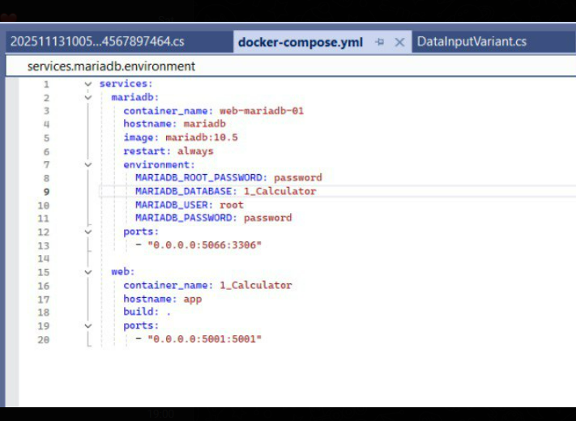

Рисунок 2 – Код файла dockercompose.yml

1.2.3 Размещение приложения в системе контроля версий GitHub

В системе контроля версий GitHub была размещена новая ветка Практическая2Калькулятор, куда были отправлены коммиты (рис. 3).
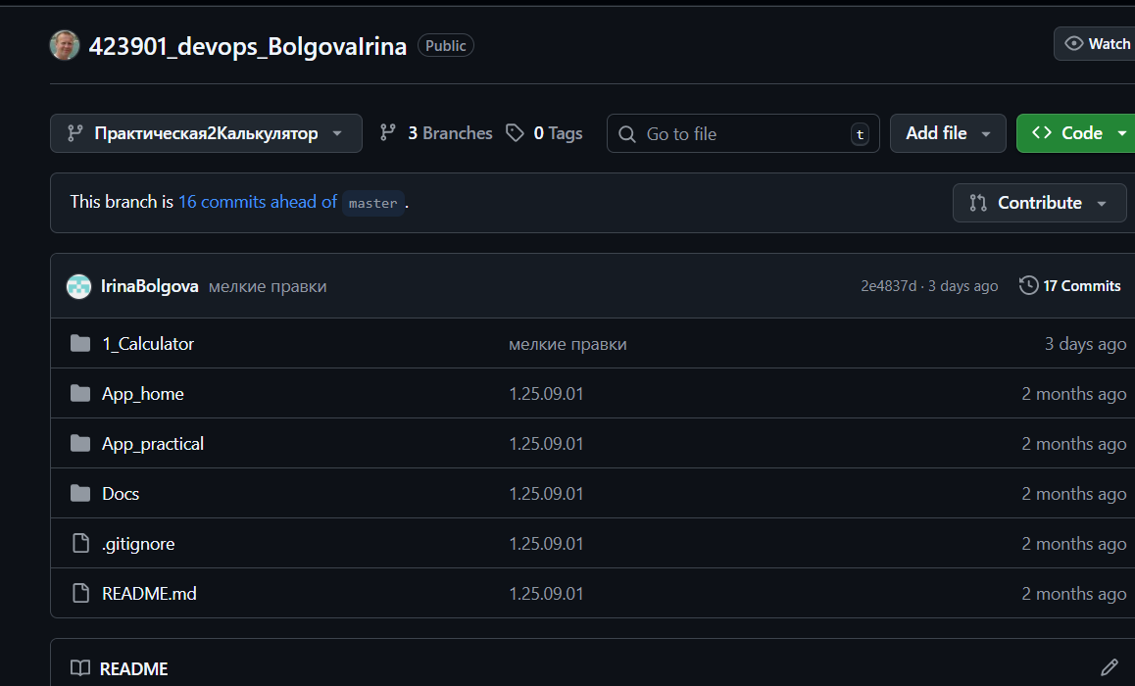

Рисунок 3 – Ветка Практическая2Калькулятор

1.2.4 Сборка образов с использованием команды docker compose

Была проведена успешна сборка образов командой docker compose up -d (рис. 4).

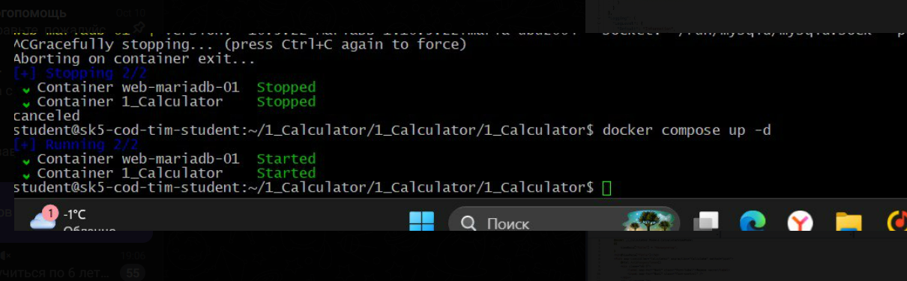

Рисунок 4 – Сборка образов командой docker compose up -d

1.2.5 Настройка миграции базы данных в MariaDB

Для приведения структуры базы данных в контейнере MariaDB в соответствие с моделями приложения использовался механизм миграций Entity Framework Core. На этапе разработки была создана миграция с помощью команды add migrations, которая сгенерировала необходимый код для создания таблиц. Непосредственно перед запуском приложения команда database update применила эту миграцию к базе данных (рис. 5).
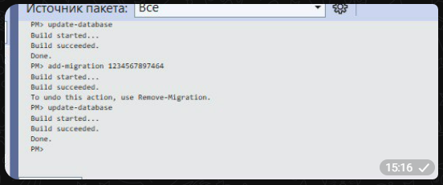

Рисунок 5 – Настройка миграции

1.2.6 Демонстрация работы приложения с базой данных в СУБД MariaDB

Для демонстрации корректной работы всего многоконтейнерного приложения были выполнены тестовые операции. На рисунке 6 представлена главная страница веб-приложения «Калькулятор», где был выполнен пример вычисления: в поля ввода внесены числа 1 и 6, выбрана операция сложения, и получен корректный результат — 7. На рисунке 7 отображен соответствующий запрос в базе данных MariaDB, просмотренный через HeidiSQL, который наглядно показывает, что детали этой операции (первое число, второе число, тип операции и результат) были успешно сохранены в таблице. Совпадение данных на обоих скриншотах доказывает, что приложение и база данных взаимодействуют корректно, обеспечивая полный цикл от расчета до сохранения истории.

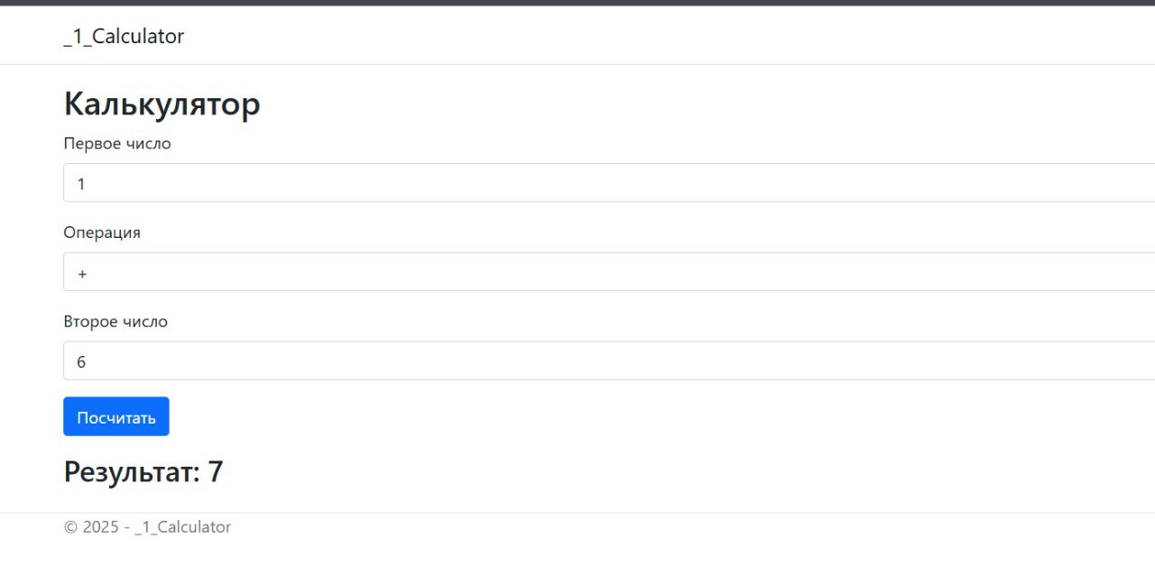

Рисунок 6 – Главная страница веб-приложения
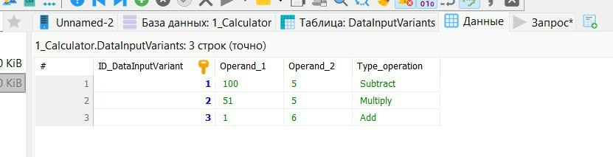

Рисунок 7 – Запрос в базе данных MariaDB, просмотренный через HeidiSQL

1.3 Выводы

В ходе данной практической работы было успешно разработано и развернуто приложение с использованием Docker Compose. Цель работы достигнута: были получены и закреплены навыки описания многоконтейнерной архитектуры в файле docker-compose.yml, управления сервисами и их зависимостями, а также настройки взаимодействия между контейнерами.
В результате было создано отказоустойчивое приложение, состоящее из двух изолированных сервисов: веб-приложения на .NET Core и СУБД MariaDB. Настройка миграций Entity Framework Core позволила автоматизировать процесс подготовки схемы базы данных при запуске. Тестирование функционала калькулятора и последующая проверка в HeidiSQL подтвердили, что все компоненты системы работают корректно и взаимодействуют между собой — данные о вычислениях надежно сохраняются в базе данных и могут быть извлечены для анализа.

Приложение А Листинг программного кода приложения «Калькулятор» (контроллер)

Приложение Б Листинг программного кода приложения «Калькулятор» (appsettings.json)

Приложение В Листинг программного кода приложения «Калькулятор» (appsettings.Development.json)

Приложение Г Листинг программного кода приложения «Калькулятор» (Program.cs)

